Пояснительная записка к проекту «Тени Элдариса: Лабиринт Тайн»

**ВВЕДЕНИЕ**

Цель проекта: разработка интерактивной визуальной новеллы в формате веб-сайта, сочетающей детективный сюжет, приключенческую атмосферу и элементы сверхъестественного. Проект предназначен для аудитории 16+ и реализован с использованием HTML5, CSS3.

**1. ТЕОРЕТИЧЕСКАЯ ЧАСТЬ**

**1.1 Подготовительный этап разработки проекта**

* Анализ предметной области: исследование жанра визуальных новелл и веб-технологий.
* Постановка задачи: создание трёх глав с нелинейным сюжетом и тремя альтернативными концовками.
* Составление плана разработки:
  1. Проектирование структуры каталогов и файлов.
  2. Разработка дизайна ключевых экранов.
  3. Создание пустых HTML-шаблонов.
  4. Настройка CSS-стилей.
  5. Вёрстка и наполнение контентом.
  6. Тестирование и отладка.

**1.2 Дизайн веб-сайта**

* Выбранная тема: тёмная, мрачная эстетика заброшенного города Элдарис.
* Обоснование выбора: сочетание фоновых текстур, полупрозрачных панелй и глубоких теней создаёт атмосферу загадочности и психологического напряжения.
* Основные элементы дизайна: фиксированный заголовок с логотипом, навигационная панель с эффектом подсветки, кнопки с анимацией блеска, фоновые градиенты и наложения.

**1.3 Сюжет (аннотация)** Археолог Инга Карлова и расследователь Артем Соколов приезжают в полуразрушенный город Элдарис в поисках артефакта Эгиды. В трёх главах они сталкиваются с ловушками, тайными ходами и испытаниями (Созерцания, Силы, Жертвы), причём каждое решение игрока определяет одну из трёх концовок: Хорошая, Нейтральная или Тёмная.

**2. ПРАКТИЧЕСКАЯ ЧАСТЬ**

**2.1 Вёрстка**

Пустой шаблон второстепенной страницы (about.html):

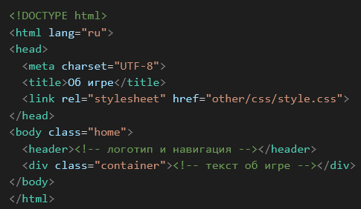 **2.2 Эмблема проекта** Проект использует файл other/images/icon.jpg как эмблему (логотип): стилизованный щит с древними рунами, символизирующими артефакт Эгиды. Логотип отображается в заголовке и вкладках браузера.



**2.3 Таблица стилей** Пример оформления кнопки:

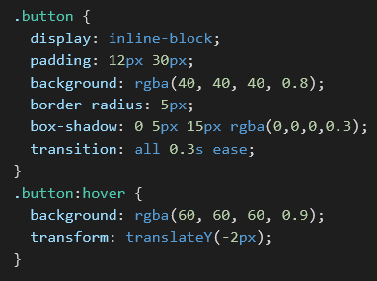  
Пример оформления навигационной ссылки:

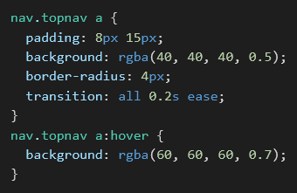 **2.4 Демонстрация готовой страницы**

* **Скриншот 1**: Главная страница (index.html) — фиксированный заголовок с логотипом, панель навигации, анонс сюжета, кнопка «Начать игру» и фоновая аудиодорожка.  
  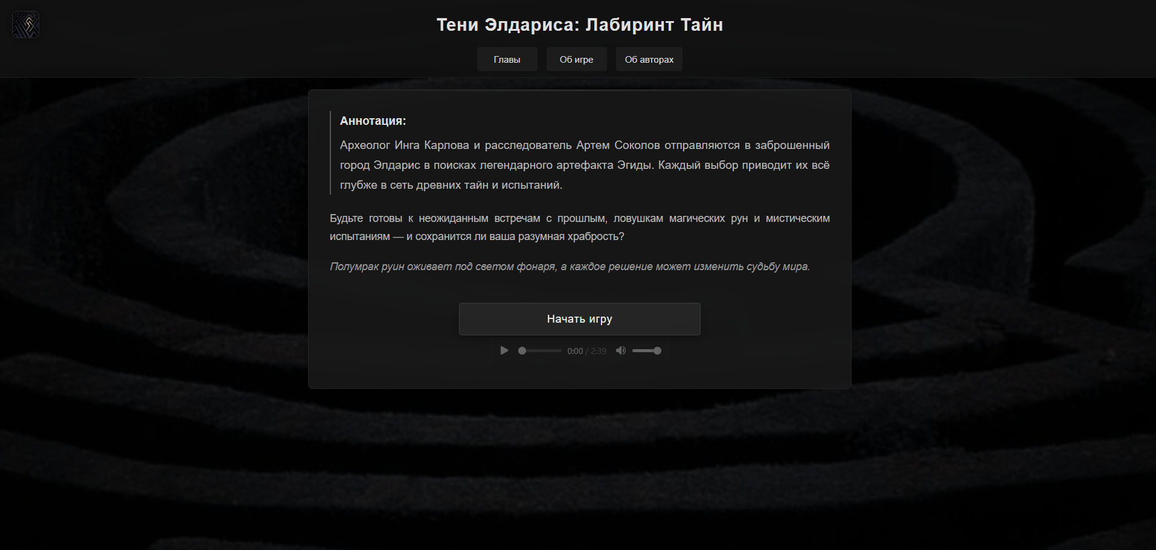
* **Скриншот 2**: Страница «Об игре» (about.html) — заголовок, описание темы и сюжетная аннотация, структурированные блоки <h2> и абзацы.  
  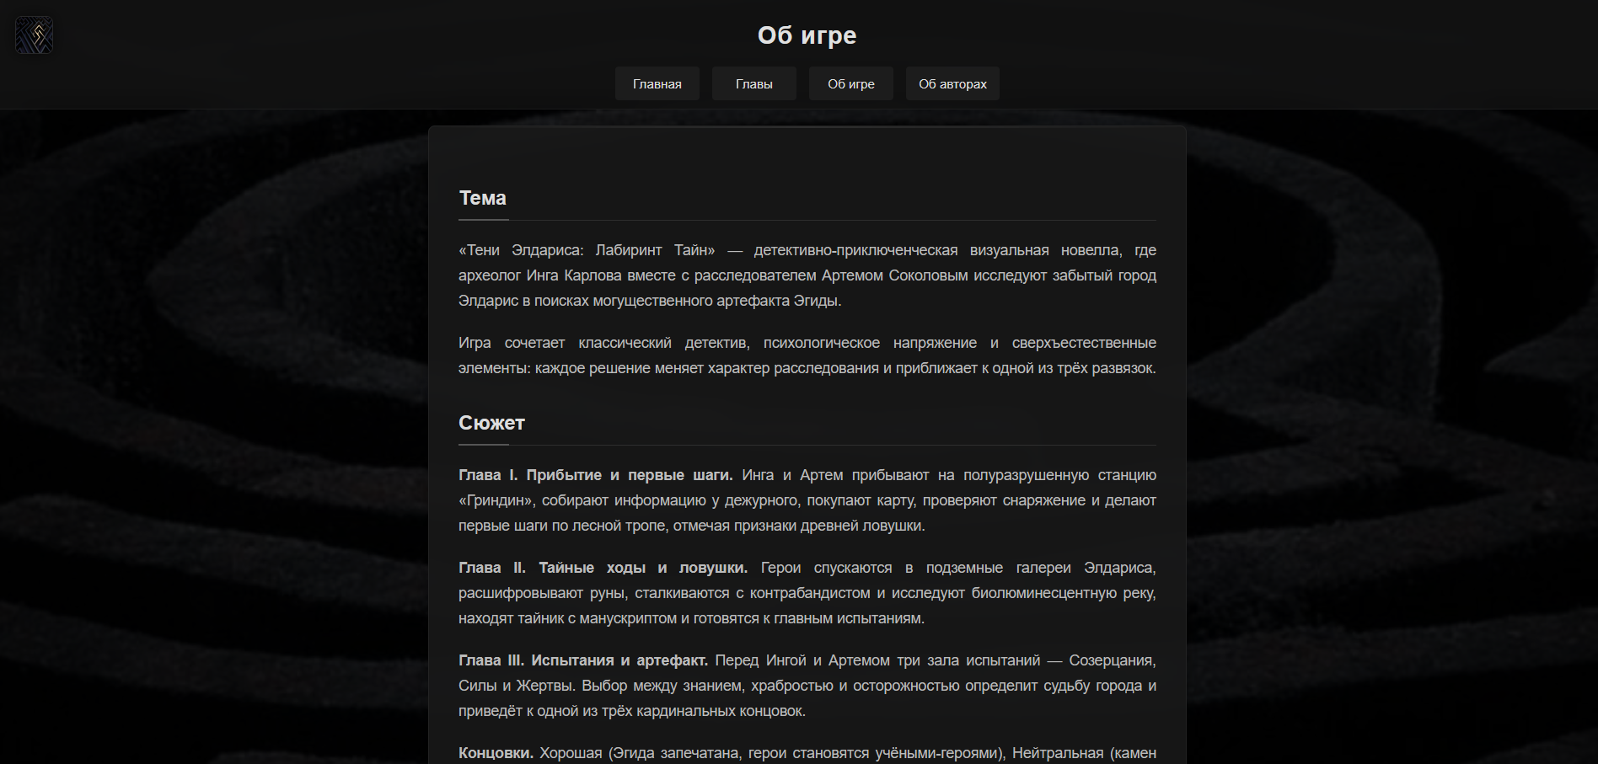

Каждый элемент сопровождается поясняющими подписями (см. Приложение 4).

**ЗАКЛЮЧЕНИЕ**  
В результате работы создан полнофункциональный веб-сайт визуальной новеллы с трёхуровневой структурой, адаптивным дизайном и атмосферным внешним видом. Проект позволяет пользователю влиять на исход истории и обеспечивает погружение за счёт продуманной верстки и стилей.

**СПИСОК ЛИТЕРАТУРЫ**

1. Duckett J. "HTML & CSS: Design and Build Websites". Wiley, 2011.
2. MDN Web Docs: HTML5, CSS3 руководства и примеры.
3. Freeman E., Robson E. "Head First JavaScript". O'Reilly, 2020.
4. Resig J. "Understanding the DOM". Online tutorials.

**ПРИЛОЖЕНИЯ**

* Приложение 1: Скриншоты готовых страниц с пояснениями.
* Приложение 2: Пустые шаблоны HTML.
* Приложение 3: Стили style.css.